# Графический метод

Построим ограничения. Это прямые 1-4, отвечающие соответствующим неравенствам из задачи. Теперь построим линии формы. Первая линия . Вторая линия . Путем построения допустимой области и определения оптимальной точки путем анализа семейства линий формы получаем, что оптимальному решению соответствует грань допустимой области, выделенная жирным.

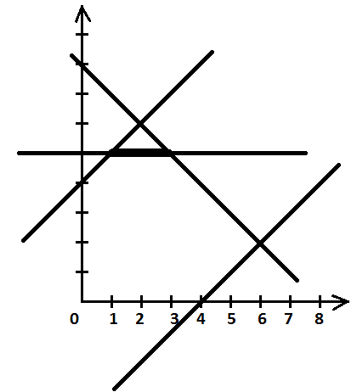

9

8

7

6

5

4

3

2

1

1

2

3

4

Ответ:

# Симплекс метод:

Приведем к основному виду:

Т.к. все свободные члены положительны, возьмем за свободные любые переменные, например .

Построим симплекс-таблицу, найдем главный член и произведем переходы в поисках оптимального решения.

|  |  |  |  |
| --- | --- | --- | --- |
| Св.  Б. | Св. член |  |  |
|  | 4 | 1 | -1 |
| 5 | 0 | 1 |
|  | 5 | 0 | 1 |
| 5 | 0 |
|  | *8* | 1 | 1 |
| *-5* | 0 | -1 |
|  | 4 | 1 | -1 |
| 5 | 0 | 1 |
|  | 0 | 0 | 1 |
| -5 | 0 | -1 |

|  |  |  |  |
| --- | --- | --- | --- |
| Св.  Б. | Св. член |  |  |
|  | 9 | 1 | 1 |
|  | 5 | 0 | 1 |
|  | 3 | 1 | 1 |
|  | 9 | 1 | 1 |
|  | -5 | 0 | -1 |

α=1

λ=1 при

Ответ:,